Info om vanligaste ev aktiveringsproblem på hemsidan:
Aktiveringsproblem? Gör så här!
Hej! just nu är det många som aktiverar sin nya medlemskonton.
Några av er har råkat på lite strul. Gör så här:
- Min aktiveringslänk fungerade inte
-det vanligaste är att man råkar dubbelklicka på länken i mailet
då ”förbrukas” engångslänken
-klicka bara en gång!
  - Du kan ”beställa” nya aktiveringsmail
Hur många gånger som helst!
  - Gå till sidan ”Logga in” och välj ”Jag har glömt mitt lösenord”
direktlänk här: http://sshk.kanslietonline.se/glomt-losenordet/
-fyll i personnummer och klicka på ”återställ mitt konto”
så kommer en ny på mail
  - Om du ändå får svaret att konto/personnummer är fel/saknas
Då har vi fel uppgifter om dig
-ring eller kontakta oss här http://sshk.kanslietonline.se/kontakta-oss/
med rätt uppgifter så vi kan uppdatera!
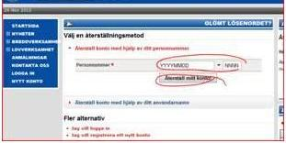
- Aktiveringssidan säger att jag anger fel födelsedag
-Det är viktigt att fylla i i rätt ordning:
    - klicka i dagen sist!
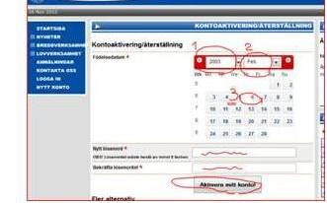
    - Om du får svaret att det fortfarande är fel/saknas!
Då har vi fel uppgifter om dig
-ring eller kontakta oss här http://sshk.kanslietonline.se/kontakta-oss/
med rätt uppgifter så vi kan uppdatera!

